**Интеллектуальные карты (Mind Maps)**

**Задание 1**

**Mind Map курса**

1. Перейдите на сайт <https://www.mindmup.com/>
2. Создайте интеллектуальную карту нашего курса, основываясь на запланированных в Электронном ЮУрГУ темах.
3. Предоставьте доступ к карте преподавателю.

Пример:

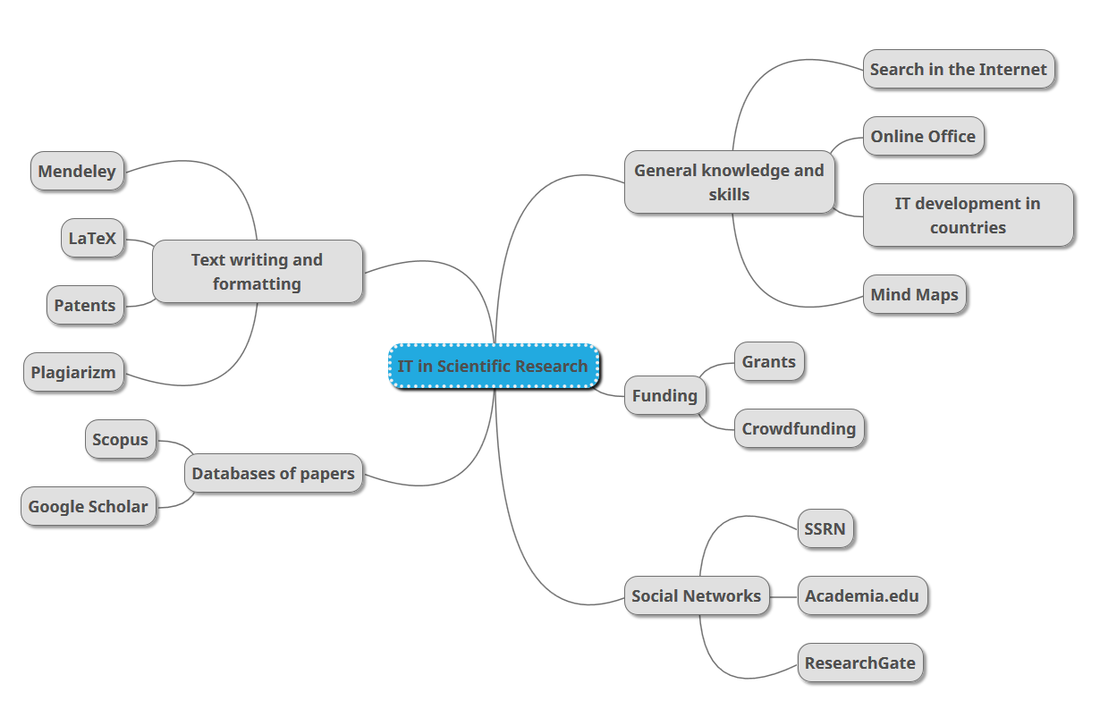

**Задание 2**

**Интеллектуальная карта вашего магистерского исследования**

1. Ознакомьтесь с сервисами построения интеллектуальных карт:
   1. MindMaps <https://www.mindmaps.app/>
   2. MindMeister <https://www.mindmeister.com/>
   3. Mind42 <https://mind42.com>
   4. Bubbl.us <https://bubbl.us>
   5. Mapul <https://www.mapul.com>
   6. Coggle <https://coggle.it>
   7. Mindomo <https://www.mindomo.com>
2. Создайте интеллектуальную карту понятий и действий в рамках вашего магистерского исследования в одном из изученных сервисов. Карта должна содержать не менее 15 элементов.